07.11.23

Демонтаж дублирующих знаков по улице Ухтомского

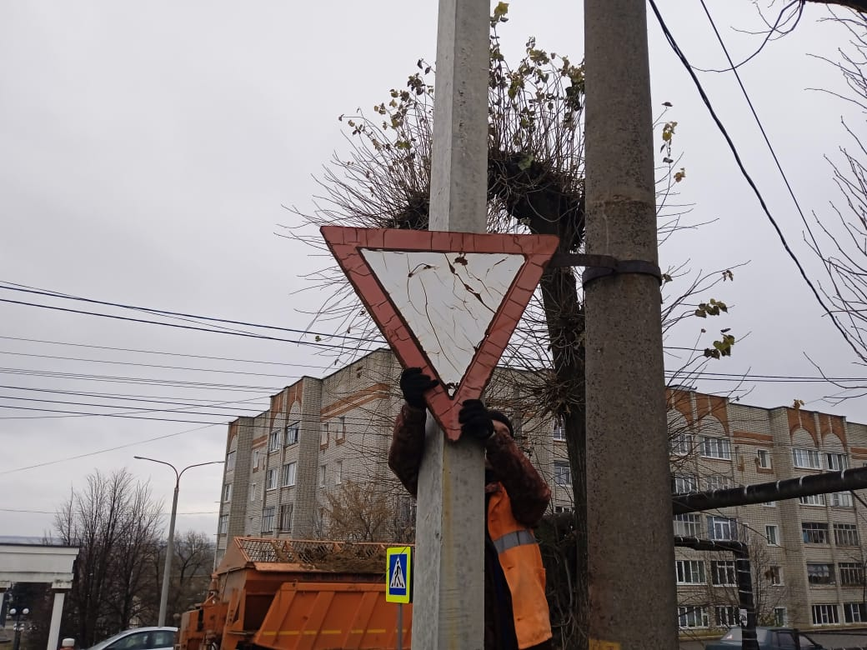

Демонтаж дублирующих знаков по улице Титова

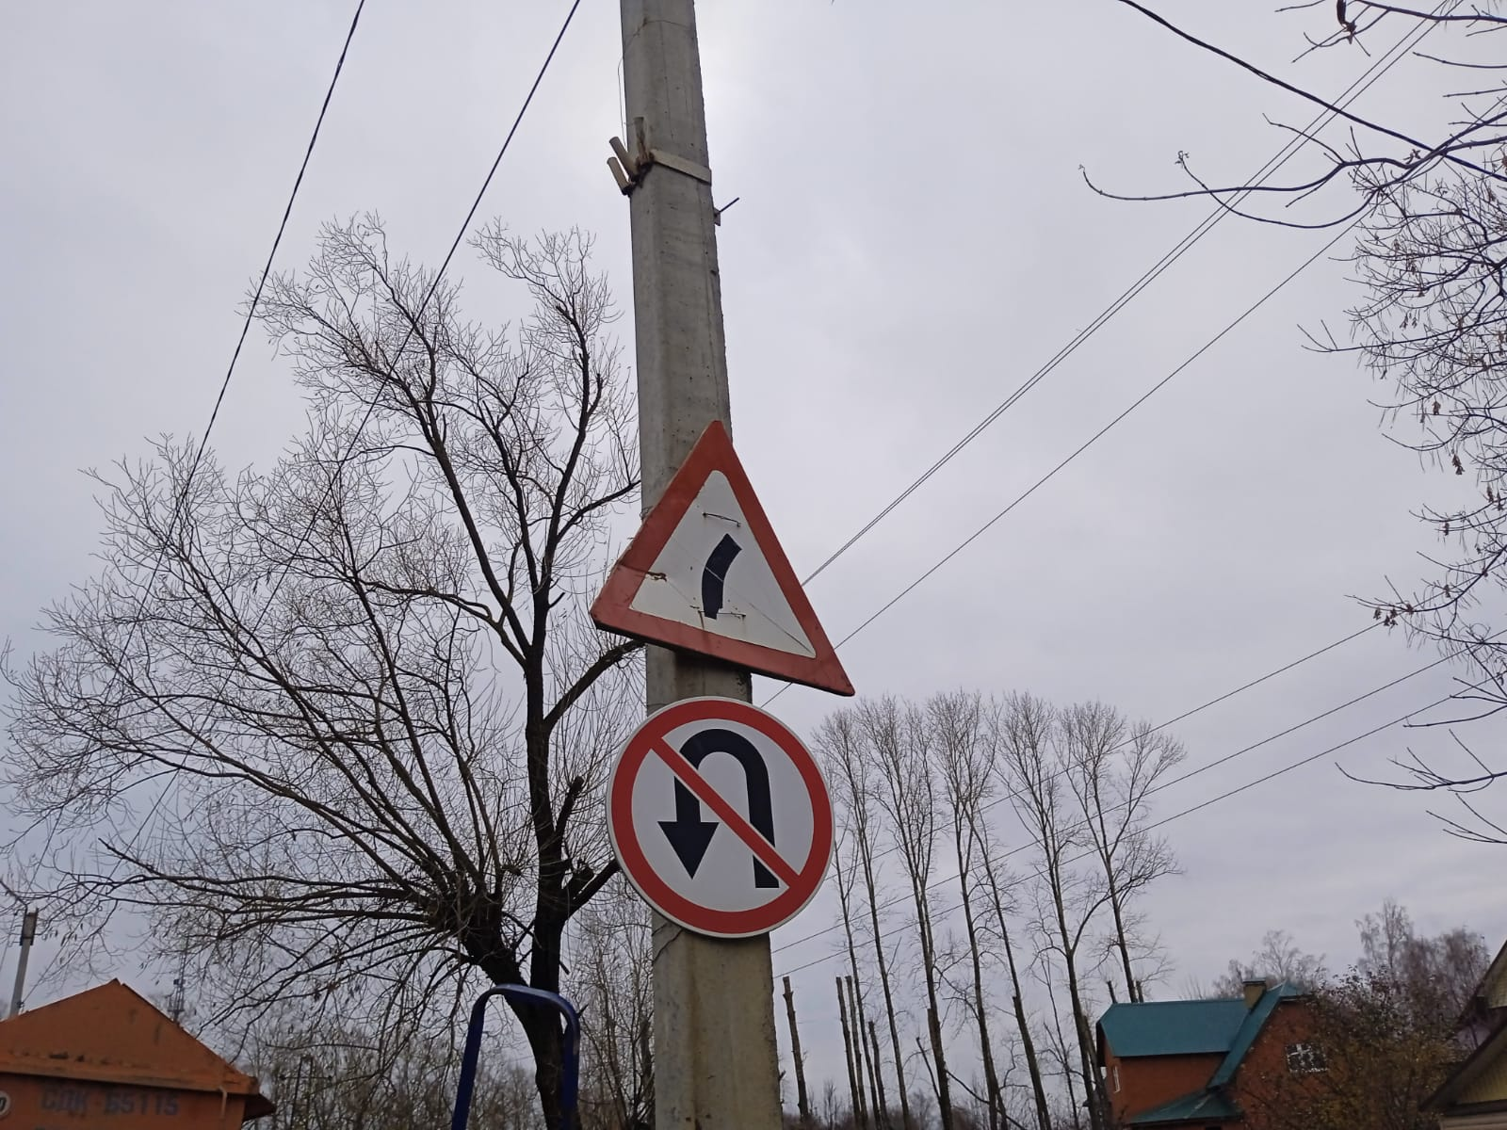

Ул. Ухтомского 11а 15

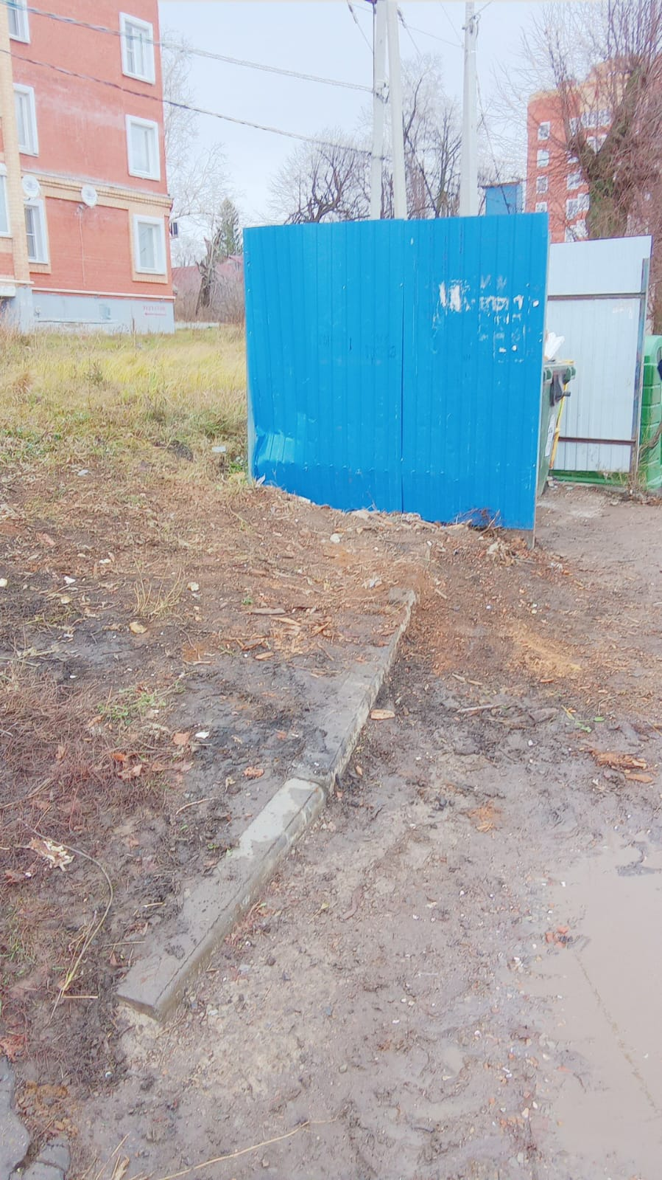

Ул. Совецкая 2 дроб. кустов и убор. Мусора

